МБДОУ «Детский сад общеразвивающего вида №45»

Конспект итогового занятия
(средняя группа)
«В гости к Лесововичку»

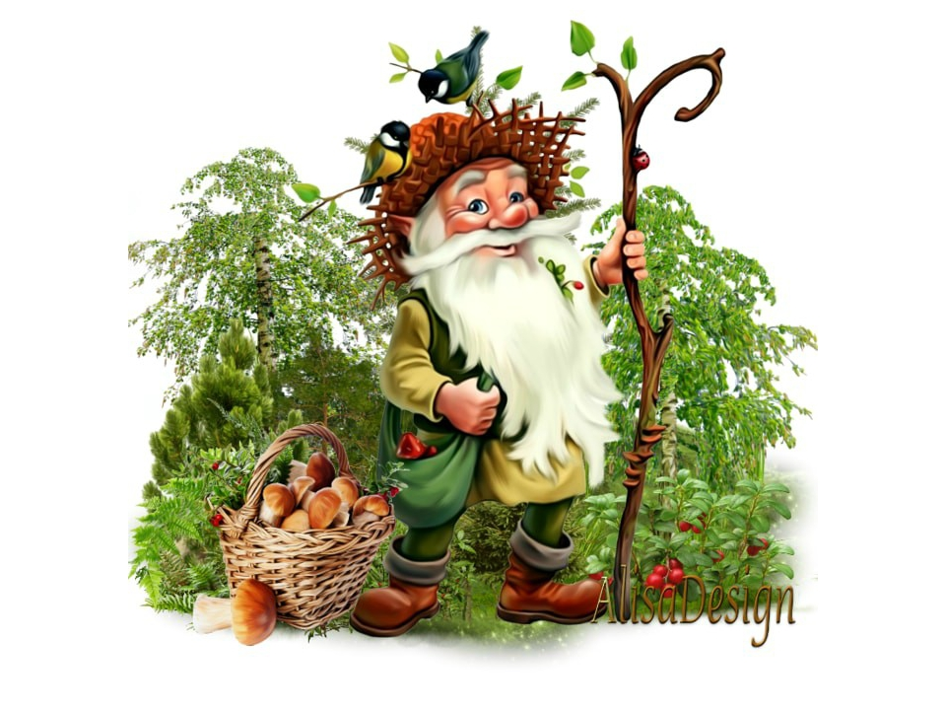

Воспитатели Дворядкина Г.М.
Цирулина Ю.В.

Май 2021г.

Цель:
Создать у детей радостное настроение, вызвать эмоциональную отзывчивость.
Задачи:
Образовательные:
1 продолжить расширять знания детей о весенних изменениях в природе; учить и называть Животных и растения леса.
2 Продолжать формировать у детей интерес к познанию, закрепить с детьми правила поведения в лесу.
Развивающие:
1 Развивать у детей музыкальный слух и музыкальную память.
2 развивать внимание, память, речь.
Воспитательные:
1 воспитывать бережное отношение ко всему живому
2 воспитывать доброжелательные взаимоотношения.
Предварительная работа.
Чтение художественной литературы.
Заучивание наизусть .
Беседы о правилах поведение в лесу.
Отгадывание загадок.
Ход занятия.
Воспитатель: Ребята, сегодня я приглашаю вас на прогулку! А отправимся мы в весенний лес, но для этого надо произнести волшебное заклинание:
Нужно нам закрыть глаза,
Сделать два больших прыжка,
Руки протянуть вперёд,
А затем- наоборот.
Как листочки, покружиться,
Чтоб в лесу нам очутиться, Вот так чудо из чудес:
Мы попали с вами в лес!
Вы знаете ребята: кто лес уважает, растения не обижает, зверятам помогает, тот гостем желанным будет.
Как вы думаете ,какое время года наступило? Правильно, ребята , насупила весна. Расскажите мне , что происходит в природе с приходом весны? (ответы детей)
Весной дни становятся длиннее. Ярче светит солнышко, идут весенние дожди, появляется травка, прилетают птицы, на деревьях появляются листочки.
Ой, кто это? Ребята, это же Лесовичок!
Лесовичок:
Здравствуйте, дети. Я - старичок Лесовичок, охраняю этот лес.
Воспитатель:
Здравствуй Лесовичок, мы пришли к тебе в гости, хотим лес посмотреть, да поиграть с тобой.
Лесовичок:
С чем вы пожаловали ко мне с добром или злом?
Дети: с добром.
Лесовичок:
Это хорошо, а то есть дети которые ломают ветки, рвут цветы, обижают птиц и лесных зверей.
Воспитатель:
Лесовичок наши дети знают ,что нельзя делать в лесу.
Дети:
Нельзя ломать деревья ,разорять гнёзда, рвать цветы, разводить костры, уносить животных домой.
Лесовичок:
Я разрешу погулять, да поиграть в лесу, но вы должны отгадать мои загадки:
Загадки:
1 Он в берлоге спит зимой
Под большущею сосной,
А когда придёт весна,
Просыпается от сна . ( медведь)
2 В лесу зимой холодной
Ходит злой, голодный.
Он зубами щёлк!
Это серый (волк)
3 Даже волк меня боится!
Стороной бежит лисица.
Лучше ты меня не трожь !
Я колючий серый (Ёж)
4 Зимой белый
А летом- серый (заяц)
Воспитатель: Поиграем в игру. Мы все будем зайцами.
Музыкальная игра «По лесной лужайке…»
Лесовичок:
Дети ,вы чувствуете, какой чистый воздух! Пахнет весной и молодой зеленью! Это деревья надевают свой красивый зелёный наряд.
Отгадайте загадки.
1 Не загадка это даже,
Сразу назовём,
Если только кто-то скажет – жёлуди на нём (дуб)
2 Что же это девица:
Не швея не мастерица,
Ничего сама не щьёт,
А в иголках круглый год (Ель)
3 Стоит Алёна ,
Платок зелёный,
Тонкий сарафан, Белый сарафан ( берёза)
Лесовичок:
Ай да молодцы, ай да удальцы, ребятушки! Ах порадовали старика. Ой, детушки, расшумелись мы очень.
Надо бы потише, а то пташки в гнёздышках сидят, птенчиков высиживают.
Воспитатель:
Лесовичок, дети почитают стихи, потешки. Послушай.
1 Летели три кукушки через три избушки. Как они летели- все люди глядели, как они садились-все люди дивились.
2 Соловей-соловушка, певчая головушка, утром к Оле прилетай, Песни громко распевай, Дочку в садик поднимай.
3 Пела ласточка6- Твит. У меняя приметный вид: Я летаю низко –Значит дождик близко.
Лесовичок:
Люди, приходя в лес, оставляют после себя мусор. Это очень плохо для леса и его обитателей. На одной поляне столько мусора, я один не могу убрать. Вы мне помогите , мусор уберите. Вы согласны навести порядок на поляне?
Только мусор надо распределить по разным корзинам. Стекло(кегли) мы убираем в синюю корзину, бумажки- в красную корзину, а пластмассу в жёлтую.
Проводиться игра «Соберём и сортируем мусор»
Лесовичок- Молодцы! Как стало чисто и красиво! На полянке расцвели цветы. И на их запах прилетели разноцветные бабочки, пчёлки, шмели.
Ландыши
Родился ландыш в майский день,
Илес его хранит.
Мне кажется, его задень-
Он тихо зазвенит.
Незабудки.
Незабудки голубы
Это памяти цветы,
Чьи-то подвиги святые,
Чьи-то светлые мечты…
Кувшинки.
Солнце заснуло,
Заснули кувшинки.
Тихо баюкают их
Камышинки.
Утром,
Лишь солнечный лучик
Прольётся,
Тотчас кувшинка
Послушно проснётся.
Ромашка.
На лугу у той дорожки,
Что бежит к нам прямо в дом,
Рос цветок на длинной ножке-
Белый с жёлтеньким глазком.
Я цветок сорвать хотела,
Поднесла к нему ладонь,
А пчела с цветка слетела
И жужжит, жужжит; « Не тронь»
Колокольчики.
Колокольчики мои,
Цветики степные !
Что глядите на меня,
Тёмно голубые?
И о чём звените вы
В день весёлый мая,
Средь некошеной травы
Головой качая.
Лсесовичок:
Я убедился- знаете правила поведения в лесу, только не забывайте их выполнять!
И тогда для вас награда-
Птицы, звери-все вам рады!
Бабочки порхают,
Цветочки расцветают,
Спеют ягоды для вас,
Приходите, в добрый час!
Воспитатель:
Вот и пришла пора прощаться с Лесовичком. Нам нужно возвращаться в детский сад.

ДОСВИДАНИЯ.

